DOKUMENTASI
API Gateway / Integrator
Tugas Besar RPL 2 — D4 Teknik Informatika
Universitas Logistik dan Bisnis Internasional (ULBI)
Kelompok 7
Zidan Hairra Ramadhan — 714240061
Richard Firmansyah -- 714240047
Dosen: M. Yusril Helmi Setyawan, S.Kom., M.Kom.

BAB 1 — DESKRIPSI APLIKASI
API Gateway / Integrator adalah middleware orchestrator yang menjadi pintu masuk tunggal (single entry point) untuk semua komunikasi antar 6 aplikasi dalam ekosistem ekonomi UMKM.
Sistem ini bertanggung jawab atas 4 fungsi utama:
- Routing API — Meneruskan request ke service yang dituju
- Validasi JWT — Memastikan setiap request memiliki token yang valid
- Logging — Mencatat semua aktivitas request untuk audit
- Fee 0.5% — Memotong biaya layanan dari setiap transaksi
Aspek | Detail
Peran | Middleware / Orchestrator
Tech Stack | Node.js + Express v5 + EJS + JWT
Port | 3000
Fee Gateway | 0.5% dari amount transaksi
Service Terhubung | 6 aplikasi ekosistem UMKM

BAB 2 — FITUR UTAMA
No | Fitur | Endpoint | Deskripsi
1 | Routing API | GET /integrator/routing_api | Daftar 6 service terdaftar
2 | Validasi Request | GET /integrator/validasi_request | Validasi token JWT
3 | Logging | GET /integrator/logging | 50 log request terakhir
4 | Biaya Layanan | GET /integrator/biaya_layanan_integrasi | Info fee dan total pendapatan
5 | Demo Simulasi | POST /api/demo/simulate | Simulasi sukses untuk presentasi
6 | Forward Request | ALL /integrator/:service/* | Forward ke service tujuan
7 | Generate Token | POST /generate-test-token | Buat JWT token test
8 | Health Check | GET /api/status | Status sistem

BAB 3 — ARSITEKTUR SISTEM
Arsitektur menggunakan pola API Gateway / Middleware Orchestrator:
- Semua request dari 6 aplikasi masuk melalui Gateway (port 3000)
- Request melewati pipeline: Logger → JWT Auth → Fee Calculator → Router
- Gateway meneruskan request ke service tujuan dan mengembalikan response
6 Service Ekosistem yang terhubung:
No | Service | Kelompok | Port | Deskripsi
1 | SmartBank | Kelompok 1 | 3001 | Core Banking
2 | Marketplace | Kelompok 2 | 3002 | PasarKita
3 | POS | Kelompok 3 | 3003 | WarungPOS
4 | SupplierHub | Kelompok 4 | 3004 | Supply Chain
5 | LogistiKita | Kelompok 5 | 3005 | Pengiriman
6 | UMKM Insight | Kelompok 6 | 3006 | Analytics

BAB 4 — FLOW PROSES (IPO)

4.1 Flow Utama — Forward Request
Tahap | Input | Proses | Output
1 | HTTP Request + Auth header | Logger mencatat IP, method, URL | Log entry created
2 | Authorization: Bearer <token> | JWT Auth memvalidasi token | User identity verified
3 | Body: {amount: 50000} | Hitung fee: 50000 × 0.5% = 250 | Fee = Rp 250
4 | Fee amount | POST ke SmartBank untuk debit | Fee terpotong/gagal
5 | Request + headers | Forward ke service tujuan | Response dari service
6 | Response data | Gabungkan integrator_info + data | Final JSON response

4.2 Flow Demo — Simulasi Presentasi
Mode demo mensimulasikan seluruh flow tanpa perlu service lain berjalan:
- Client POST ke /api/demo/simulate dengan service, endpoint, dan amount
- Gateway menghitung fee 0.5% dan mencatatnya ke log global
- Response sukses dengan data realistis dikembalikan
- Dashboard menampilkan fee dan traffic dari demo

BAB 5 — API ENDPOINT

5.1 Endpoint Publik (Tanpa Auth)
Method | URL | Deskripsi
GET | / | Landing page
GET | /dashboard | Dashboard admin
GET | /client-portal | Client portal + simulator
POST | /generate-test-token | Generate JWT token
GET | /api/status | Health check
GET | /api/logs | Audit log publik
POST | /api/demo/simulate | Demo simulasi sukses

5.2 Endpoint Gateway (Wajib JWT)
Method | URL | Deskripsi
GET | /integrator/routing_api | Daftar routing
GET | /integrator/validasi_request | Validasi token
GET | /integrator/logging | Lihat log
GET | /integrator/biaya_layanan_integrasi | Info biaya
ALL | /integrator/:service/{*path} | Forward ke service

5.3 Contoh Request & Response
Demo Request:
POST /api/demo/simulate
Body: {"service": "smartbank", "endpoint": "pembayaran_transaksi", "amount": 50000}
Response:
{"status":"success", "mode":"DEMO_SIMULASI", "integrator_info": {"fee_percent":"0.5%", "transaction_amount":50000, "fee_terpotong":250, "fee_status":"terpotong"}, "data": {"transaction_id":"TXN-xxx", "status_pembayaran":"berhasil"}}

BAB 6 — INTEGRASI SMARTBANK
Gateway terintegrasi dengan SmartBank untuk pemotongan fee otomatis setiap transaksi:
- Gateway hitung fee = amount × 0.5%
- POST ke SmartBank/pembayaran_transaksi dengan amount = fee
- Jika SmartBank online → fee terpotong
- Jika SmartBank offline → fee gagal, request tetap diteruskan
Konfigurasi | Nilai
SmartBank URL | http://localhost:3001
Fee Endpoint | POST /smartbank/pembayaran_transaksi
Fee Percent | 0.5%

BAB 7 — DESAIN DATABASE
Aplikasi menggunakan in-memory storage (array global) tanpa database eksternal:
Field | Tipe | Deskripsi
id | Number | Auto-increment ID
waktu | String | Waktu lokal Indonesia
ip | String | IP address pengirim
metode | String | HTTP method (GET/POST/PUT/DELETE)
url_tujuan | String | URL path lengkap
user_id | String | Dari decoded JWT token
service_tujuan | String | Nama service target
status | String | PENDING / SUCCESS / ERROR
fee_terpotong | Number | Fee dalam Rupiah
fee_status | String | terpotong / gagal_potong
mode | String | null atau DEMO

BAB 8 — MEKANISME FEE
Fee Gateway = 0.5% dari setiap transaksi yang melewati gateway.
Amount Transaksi | Fee (0.5%) | Keterangan
Rp 10.000 | Rp 50 | Transaksi kecil
Rp 50.000 | Rp 250 | Transaksi sedang
Rp 100.000 | Rp 500 | Transaksi besar
Rp 1.000.000 | Rp 5.000 | Transaksi premium
Alur: Client kirim request → Gateway hitung fee → POST ke SmartBank → Forward request → Revenue bertambah

BAB 9 — TAMPILAN ANTARMUKA (UI)

9.1 Landing Page (/)
Halaman utama dengan hero section, 4 feature cards, dan grid 6 aplikasi ekosistem.
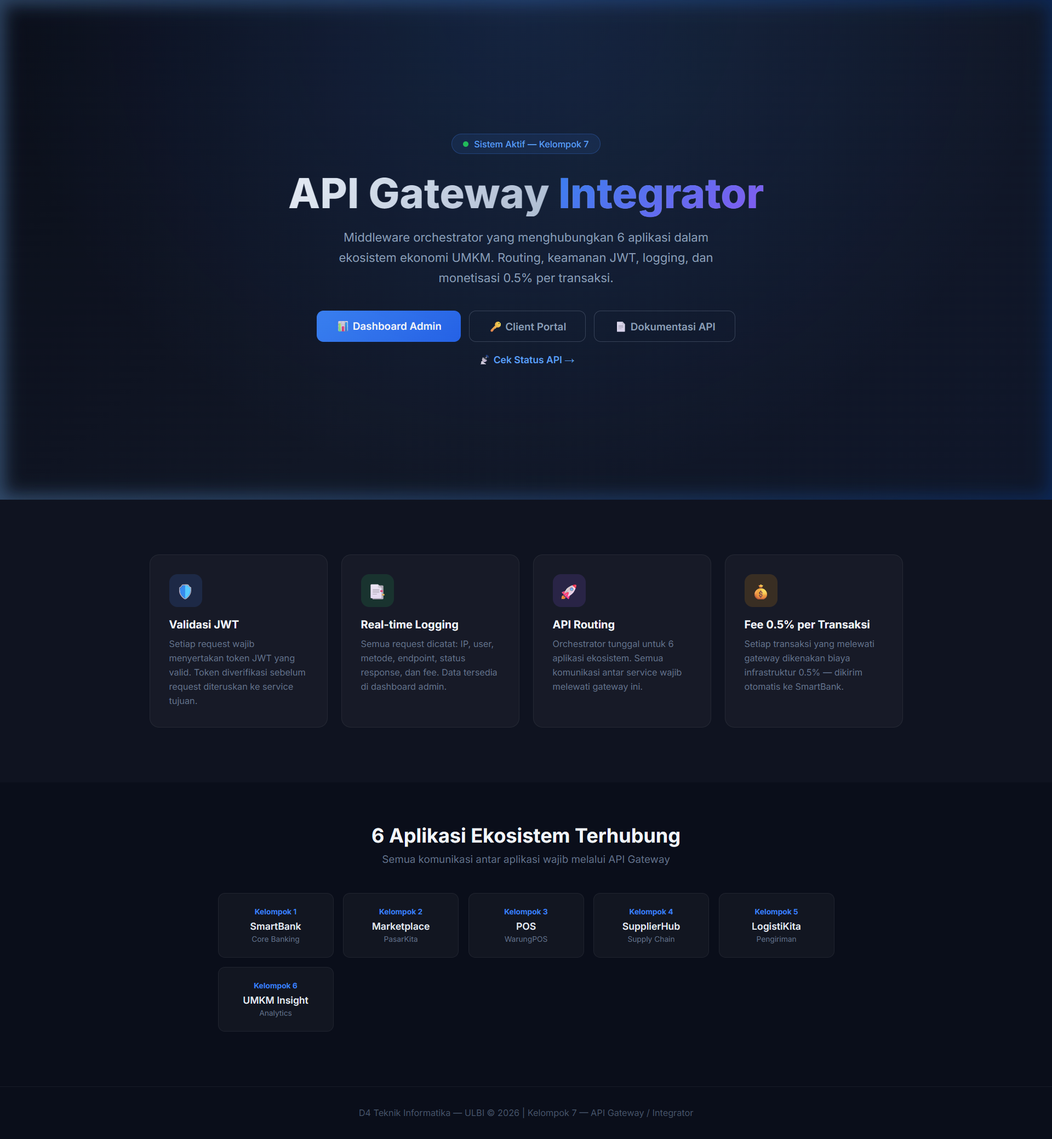

9.2 Dashboard Admin (/dashboard)
Dashboard dengan 4 stat cards (Revenue, Traffic, Sukses, Error) dan tabel audit log lengkap.
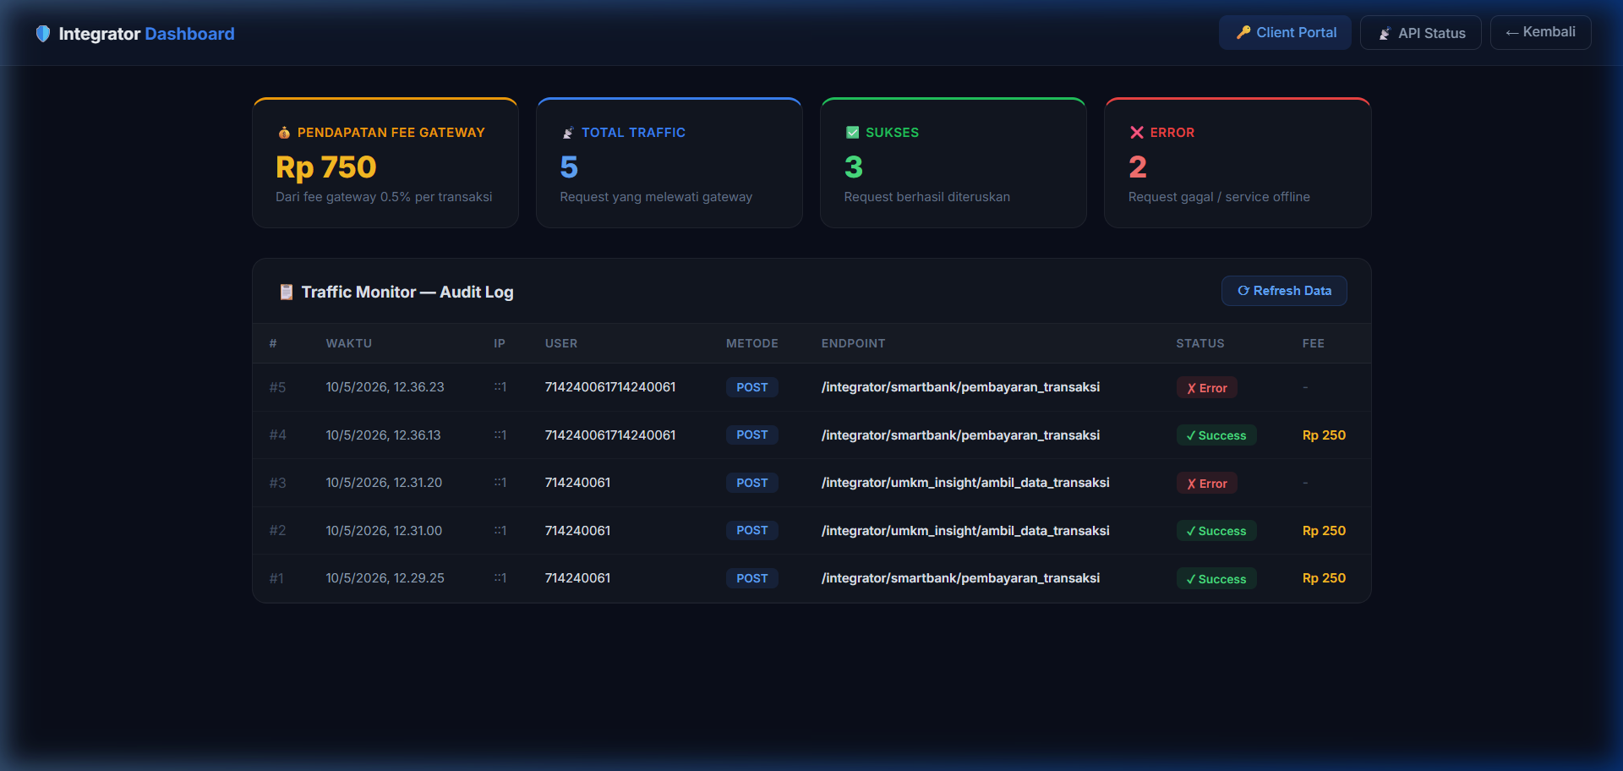

9.3 Client Portal (/client-portal)
Portal untuk generate token JWT dan menguji API ke 6 aplikasi. Terdapat dua mode:
- Demo (Simulasi Sukses) — Selalu berhasil, fee tercatat di dashboard
- Live Request — Request ke service asli (memerlukan service berjalan)
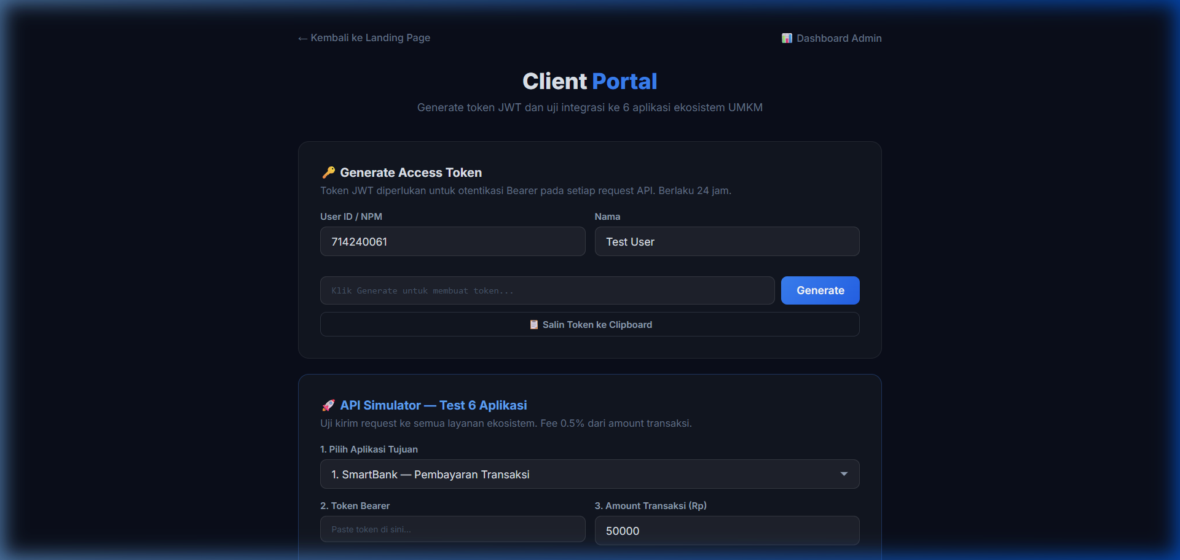

9.4 Tombol Demo & Live + Fee Preview
API Simulator menampilkan fee preview real-time dan dua tombol terpisah.
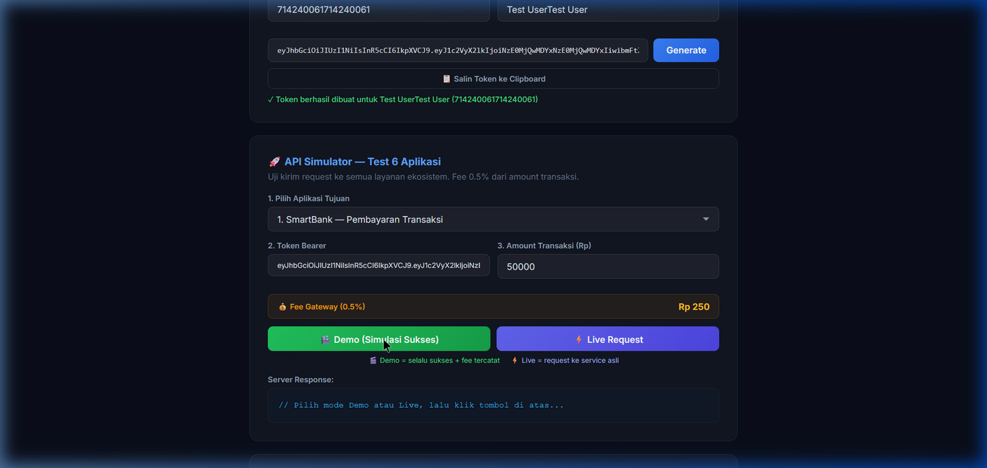

9.5 Hasil Demo Simulasi
Response demo menunjukkan status success, mode DEMO_SIMULASI, dan fee_terpotong yang benar.
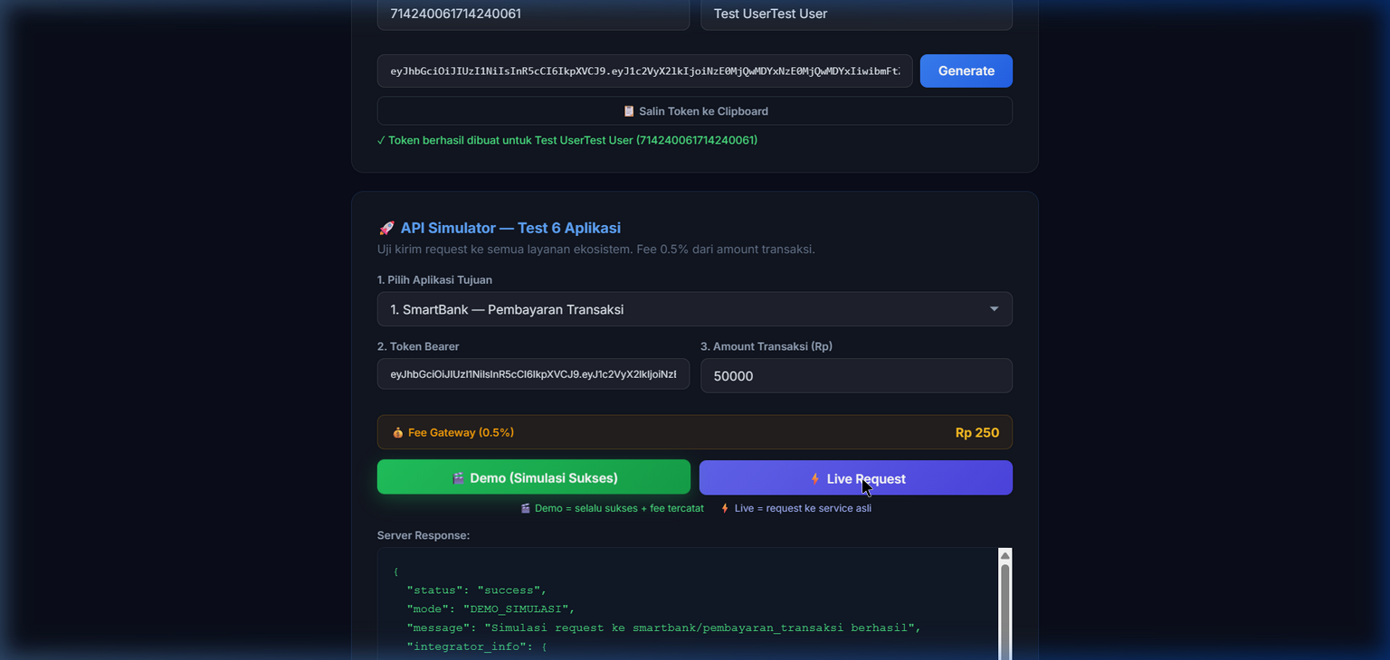

9.6 API Status (/api/status)
Endpoint JSON untuk health check sistem.
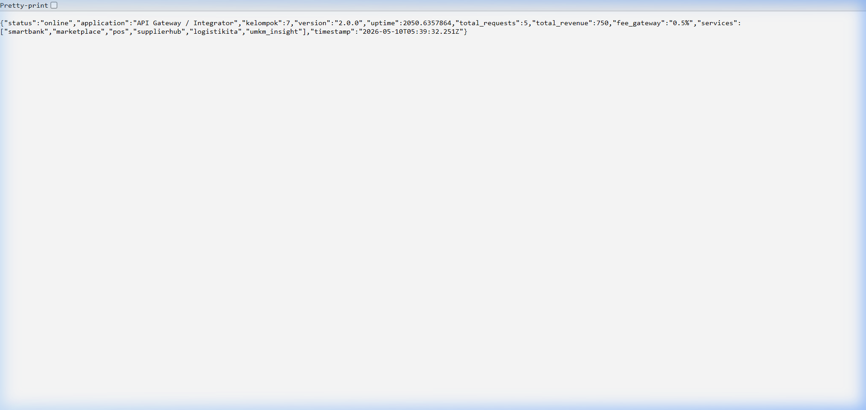

BAB 10 — PENGUJIAN FITUR
No | Test Case | Input | Expected | Hasil
1 | Landing page load | GET / | HTML dengan hero + features | PASS
2 | Dashboard load | GET /dashboard | Stats + audit log table | PASS
3 | Client portal load | GET /client-portal | Form token + simulator | PASS
4 | Generate token | POST /generate-test-token | JWT token valid 24 jam | PASS
5 | Request tanpa token | POST /integrator/smartbank/test | 401 Unauthorized | PASS
6 | Token invalid | Bearer xxx | 403 Forbidden | PASS
7 | Service tidak ada | /integrator/unknown/test | 404 Not Found | PASS
8 | Demo SmartBank | /api/demo/simulate {smartbank} | Sukses + fee 250 | PASS
9 | Demo Marketplace | /api/demo/simulate {marketplace} | Sukses + order_id | PASS
10 | Demo POS | /api/demo/simulate {pos} | Sukses + invoice_id | PASS
11 | Demo SupplierHub | /api/demo/simulate {supplierhub} | Sukses + po_id | PASS
12 | Demo LogistiKita | /api/demo/simulate {logistikita} | Sukses + shipping_id | PASS
13 | Demo UMKM Insight | /api/demo/simulate {umkm_insight} | Sukses + report_id | PASS
14 | Fee preview update | Ubah amount jadi 100000 | Fee = Rp 500 | PASS
15 | Dashboard revenue | Setelah 3x demo | Rp 750 tercatat | PASS
16 | Routing API | GET /integrator/routing_api | 6 services listed | PASS
17 | Validasi Request | GET /integrator/validasi_request | User info + valid | PASS
18 | Logging endpoint | GET /integrator/logging | Log entries | PASS
19 | Biaya Layanan | GET /integrator/biaya_layanan_integrasi | Fee info + total | PASS
20 | API Status | GET /api/status | Online + 6 services | PASS

BAB 11 — KENDALA & SOLUSI
No | Kendala | Solusi
1 | Service kelompok lain belum berjalan | Buat mode Demo/Simulasi yang selalu sukses
2 | Express v5 wildcard syntax berubah | Migrasi ke {*path} syntax
3 | Fee awalnya flat Rp 500 | Ubah ke perhitungan 0.5% dari amount
4 | Hanya 2 service mapping | Tambah mapping semua 6 service
5 | Logger kurang data | Tambah IP, user_id, fee info
6 | Dropdown tidak terlihat di dark mode | Tambah color-scheme: dark
7 | Revenue dashboard salah hitung | Hitung dari fee aktual tercatat
8 | Header forwarding bermasalah | Hanya forward Authorization & Content-Type

BAB 12 — STRUKTUR PROJECT
File/Folder | Deskripsi
.env | Environment variables (JWT_SECRET, PORT, URLs)
server.js | Entry point + routes + demo endpoint
package.json | Dependencies (express, jwt, axios, ejs)
middleware/auth.js | JWT validation middleware
middleware/logger.js | Request logging middleware
routes/gateway.js | Routing + fee + forwarding + 4 endpoints
views/index.ejs | Landing page (dark theme)
views/dashboard.ejs | Dashboard admin (stats + log)
views/client_portal.ejs | Client portal (token + demo/live)

BAB 13 — CARA MENJALANKAN
1. Install dependencies: npm install
2. Jalankan server: node server.js
3. Buka browser: http://localhost:3000

